苏州大学 分析化学 课程试卷（17）卷
一.选择题 (共36分)
1． 以下关于偶然误差的叙述正确的是-------------------------------------- ( 2 )
(1) 大小误差出现的概率相等 (2) 正负误差出现的概率相等
(3) 正误差出现的概率大于负误差 (4) 负误差出现的概率大于正误差
2．下列算式的结果应以几位有效数字报出----------------------------------( 4 )
0.1010 (25.00−24.80)/1.0000
(1) 五位 (2 ) 四位 (3) 三位 (4) 二位
3． 测定(NH₄)₂SO₄中的氮时，不能用NaOH标准溶液直接滴定，这是因为-------------------------------------------------------------------------------------( 3 )
(1)NH₃的K_{b}太小 (2) (NH₄)₂SO₄不是酸
(3) NH₄⁺的K_{a}太小 (4) (NH₄)₂SO₄中含游离H₂SO₄
4． 下列滴定(浓度均为0.1 mol/L)中可行的是--------------------------------( 4 )
已知pKa (HA)=4.85， pKa (HB)=9.3，
pKb (NOH)=8.70， pKb (ROH)=3.80
(1) HCl滴定A⁻ (2)NaOH滴定R⁺ (3) HCl滴定NOH (4) HCl滴定B⁻
5．叙述Na₂H₂Y溶液以Y⁴⁻形式存在的分布系数(δ_{Y}⁴⁻)时，说法正确的是
--------------------------------------------------------------------------------------( 3 )
(1) δ_{Y}⁴⁻ 随酸度的增大而增大 (2) δ_{Y}⁴⁻ 随pH值的增大而减小
(3) δ_{Y}⁴⁻ 随pH值的增大而增大 (4) δ_{Y}⁴⁻ 与pH值的大小无关
12．离子选择电极的电位选择性系数可用于----------------------------------( 2 )
(1) 估计电极的检测限 (2) 估计共存离子的干扰程度
(3) 校正方法误差 (4) 计算电极的响应斜率
二. 填空题：(共14分)
1． 写出计算以下溶液[H⁺ ]或[OH⁻]的公式
0.10 mol/L 三乙醇胺(pK_{b}= 6.24) ___[OH]=(cKb)^{1/2}_______________________________
0.10 mol/L邻苯二甲酸氢钾(pK_{a1}=2.95，pK_{a2}=5.41) _[H⁺]=(Ka₁Ka₂)^{1/2}_______________
0.10 mol/L H₂C₂O₄ (pK_{a1}=1.22，pK_{a2}= 4.19) __[H⁺]=[(C-[H⁺])Ka₁]^{1/2}________________________
2． 含有 Ca , Mg的样品溶解后，加不含CO₃²⁻ 的NaOH 使溶液的pH为13，
则分别以_Mg²⁺_______ ____、___Mg(OH)₂____________ 形态存在，使两者得到分离
6．在电位分析中，搅拌溶液是为了____加速电位响应的平衡__ ___。浓度越低，电极响应的时间 _越长_ 。
三．计算题：(共25分)
1． 在酸性介质中，1.00 mL KMnO₄ 溶液恰好与0.3038 g FeSO₄ 反应，而1.00 mL KHC₂O₄. H₂C₂O₄溶液又正好与0.20mL上述KMnO₄ 溶液反应完全。问需多少毫升0.200 mol/L NaOH溶液才能中和1.00 mL该KHC₂O₄. H₂C₂O₄溶液?
( Mr (FeSO₄)＝151.90)
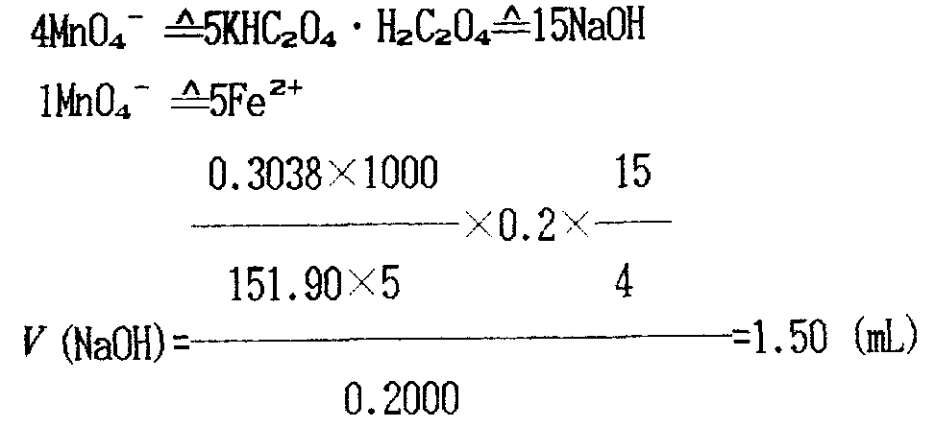

2． 称取某含铅锌镁试样0.4080g，溶于酸后，加入酒石酸，用氨水调至碱性，加入KCN，滴定时耗去0.02060 mol/L EDTA 42.20 mL。然后加入二巯基丙醇置换PbY，再滴定时耗去0.00765 mol / L Mg²⁺ 标准溶液19.30 mL。最后加入甲醛，又消耗0.02060 mol／L EDTA 28.60mL,计算试样中铅、锌、镁百分含量。
( Ar(Pb)=207.2，Ar(Zn)=65.38，Ar(Mg)=24.31 )
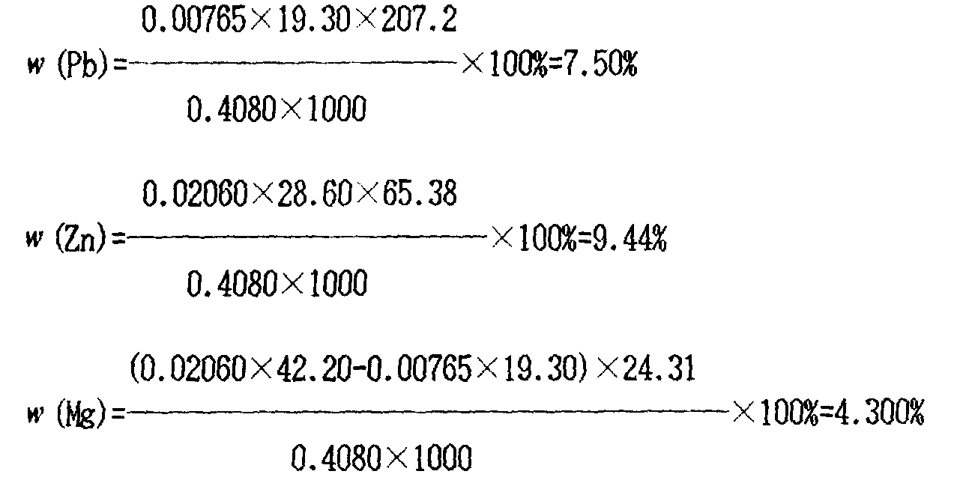

四．问答题 (共25分)
5．用氟离子选择电极测定氟离子时，常使用柠檬酸盐缓冲溶液，并且控制试液的PH值在5.0~5.5之间，为什么？
一方面，在测定氟离子时，Al³⁺的存在会发生下述综合反应：
Al³⁺ + 6F⁻ = AlF₆³⁻
而干扰F—的测定。使用柠檬酸盐缓冲溶液，可使用Al³⁺与柠檬酸盐形成稳定的络合物而排除Al³⁺的干扰。
另一方面，在pH值高时，氢氧离子的干扰非常严重，因为在晶体电极表面存在下列化学反应：LaF₃(固) +3OH⁻ = La(OH)3(固) +3F⁻
反应释放出的氟离子将增高试液中F—的含量。
若pH过低，会发生下列反应：
F⁻ +H⁺ = HF ; F⁻ + HF =HF₂⁻
影响了试液中F—的活度。故需控制试液的pH值在5.0~5.5之间。

